PROJEKT GRAFICZNEGO INTERFEJSU UŻYTKOWNIKA

1. Okno Startowe

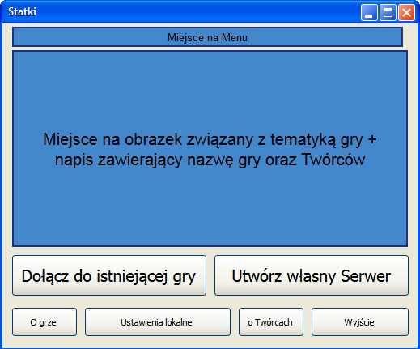

Wymiar okna: 520x430, jest to minimalny wymiar okna, ewentualne rozszerzenia zostaną zaplanowane w późniejszej fazie pracy.
Ukazanie się okna/widoku: Okno to ukaże się od razu po uruchomieniu naszej aplikacji, będzie to pierwsze okno jakie zobaczy użytkownik aplikacji.
Główne elementy:
- „Miejsce na menu” – znajdować się będzie tu menu, którego wstępny projekt znajduje się w kolejnym podpunkcie.
- „Miejsce na obrazek…” – znajdować się tu będzie specjalnie przygotowany obrazek związany z tematyką gry oraz z jej twórcami.
- „Dołącz do istniejącej gry” – przycisk odpowiadający za przeniesienie nas do miejsca gdzie będziemy możemy dołączyć do istniejącej gry, projekt widoku tego elementu znajduje się w punkcie nr 3.
- „Utwórz własny Serwer” – przycisk odpowiadający za przeniesienie nas do miejsca gdzie będziemy mogli utworzyć własny serwer, projekt widoku tego elementu znajduje się w punkcie nr 4.
- „O grze” – przycisk odpowiadający za ukazanie nam informacji o grze, takich jak wersja, data wydania etc. Wstępny plan okna dostępny w punkcie nr 5.
- „Ustawienia lokalne” – przycisk po wciśnięciu którego ukaże nam się widok, w którym będziemy mogli zmodyfikować ustawienia dotyczące dźwięku itp. Wstępny projekt tego podokna dostępny w punkcie nr 6.
- „O twórcach” – przycisk odpowiadający za ukazanie nam informacji o twórcach aplikacji, projekt widoku dostępny w punkcie nr 7.
- „Wyjście” – przycisk odpowiadający za zamknięcie aplikacji. Aplikację będzie również można zamknąć w prosty sposób kliknięcia w krzyżyk w górnym prawym rogu Okna, po przyciśnięciu w któryś z tych przycisków Aplikacja wyświetli komunikat w formie okna wyskakującego, który będzie dotyczył tego czy na pewno chcemy opuścić aplikacje. Wstępne projekty okien wyskakujących znajdą się w ostatnim punkcie dokumentu.

2. Menu

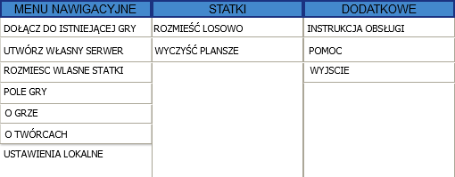

Menu będzie składać się z takich elementów jak:
- Menu Nawigacyjne – umożliwi szybkie przemieszczanie między widokami naszej aplikacji.
- Statki – pozwoli na bezpieczne rozmieszczenie statków.
- Dodatkowe – zakładka wyświetlająca dodatkowe informacje takie jak instrukcja obsługi, pomoc, czy wyjście.

3. Okno Dołączania do istniejącego serwera

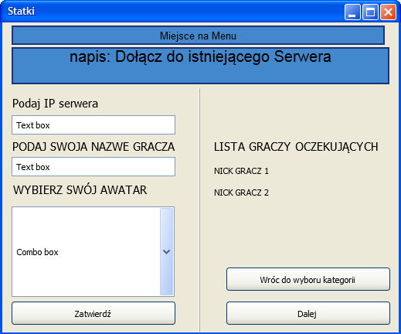

Wymiar okna: Okno o wymiarze identycznym jak podpunkt wyżej (520x430).
Ukazanie się okna/widoku: Okno to ukaże się od razu po kliknięciu przycisku „Dołącz do istniejącego Serwera” w oknie startowym.
Główne elementy:
- „Miejsce na menu” – znajdować się będzie tu menu, którego wstępny projekt znajduje się w punkcie nr 2.
- „Napis: Dołącz do istniejącego Serwera” – znajdować się tu będzie napis, który umożliwi użytkownikowi „szybkie odnalezienie się” w naszej aplikacji.
- „Podaj IP serwera” – etykieta informacyjna, której zadaniem jest wskazanie miejsca, w którym gracz ma podać IP serwera.
- „Text box” górny- miejsce, w którym gracz ma podać IP istniejącego serwera, pole to nie może zostać puste, w przypadku, gdy nie zostanie wypełnione lub serwer nie będzie istniał, wyświetli nam się komunikat o błędnych danych.
- „PODAJ SWOJA NAZWE GRACZA” – etykieta informacyjna, której zadaniem jest wskazanie miejsca, w którym gracz ma podać swoją nazwę gracza.
- „Text box” dolny– miejsce, w którym gracz ma podać swoją nazwę gracza, pole to nie może zostać puste, w przypadku, gdy nie zostanie wypełnione i naciśniemy przycisk „Zatwierdź” wyświetli się nam komunikat, że pole z nazwą gracza nie może zostać puste.
- „WYBIERZ SWÓJ AWATAR” – etykieta informacyjna wskazująca na miejsce, gdzie gracz wybierze Awatar, który będzie go reprezentować podczas gry, w przypadku braku wyboru, będzie to losowy Awatar.
- „Combo box” – Miejsce, w którym wybieramy nasz Awatar.
- „Zatwierdź” – Przycisk który zatwierdza nam informacje dotyczące gracza.
- „LISTA GRACZY OCZEKUJĄCYCH” – etykieta, wskazująca na miejsce gdzie znajdują się informacje o graczach biorących udział w rozgrywce.
- „NICK GRACZ 1” – etykieta z nazwą gracza pierwszego,
- „NICK GRACZ 2” – etykieta z nazwą gracza drugiego,
- „Wróć do wyboru kategorii” – Przycisk nawigacyjny, który pozwoli nam powrócić do widoku pierwszego okna (podpunkt nr 1).
- „Dalej” – Przycisk zatwierdzający wszystkie informacje, jego wciśnięcie będzie możliwe tylko i wyłącznie wtedy kiedy dwoje graczy będzie gotowych do rozgrywki. Naciśniecie tego przycisku przeniesie nas do okna rozmieszczenia statków (punkt nr 8).

4. Okno Tworzenia serwera

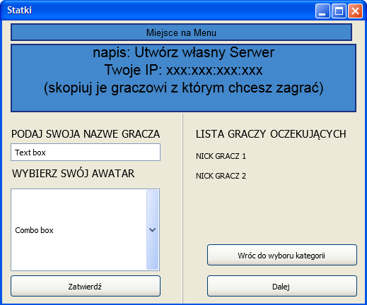

Wymiar okna: Okno o wymiarze identycznym jak podpunkt wyżej (520x430).
Ukazanie się okna/widoku: Okno to ukaże się od razu po kliknięciu przycisku „Utwórz własny Serwer” w oknie startowym.
Główne elementy:
- „Miejsce na menu” – znajdować się będzie tu menu, którego wstępny projekt znajduje się w podpunkcie nr 2.
- „Napis: Utwórz własny Serwer …” – znajdować się tu będzie napis, który umożliwi użytkownikowi „szybkie odnalezienie się” w naszej aplikacji.
- „PODAJ SWOJA NAZWE GRACZA” – etykieta informacyjna, której zadaniem jest wskazanie miejsca, w którym gracz ma podać swoją nazwę gracza.
- „Text box” – miejsce, w którym gracz ma podać swoją nazwę gracza, pole to nie może zostać puste, w przypadku gdy nie zostanie wypełnione i naciśniemy przycisk „Zatwierdź” wyświetli się nam komunikat, że pole z nazwą gracza nie może zostać puste.
- „WYBIERZ SWÓJ AWATAR” – etykieta informacyjna wskazująca na miejsce, gdzie gracz wybierze Awatar, który będzie go reprezentować podczas gry, w przypadku braku wyboru, będzie to losowy Awatar.
- „Combo box” – Miejsce, w którym wybieramy nasz Awatar.
- „Zatwierdź” – Przycisk który zatwierdza nam informacje dotyczące gracza.
- „LISTA GRACZY OCZEKUJĄCYCH” – etykieta, wskazująca na miejsce gdzie znajdują się informacje o graczach biorących udział w rozgrywce.
- „NICK GRACZ 1” – etykieta z nazwą gracza pierwszego.
- „NICK GRACZ 2” – etykieta z nazwą gracza drugiego.
- „Wróć do wyboru kategorii” – Przycisk nawigacyjny, który pozwoli nam powrócić do widoku pierwszego okna (punkt nr 1).
- „Dalej” – Przycisk zatwierdzający wszystkie informacje, jego wciśnięcie będzie możliwe tylko i wyłącznie wtedy kiedy dwoje graczy będzie gotowych do rozgrywki. Naciśniecie tego przycisku przeniesie nas do okna rozmieszczenia statków (punkt nr 8).

5. Opis Gry

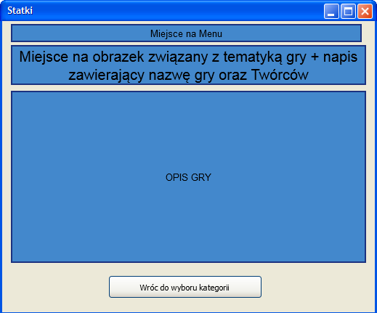

Wymiar okna: Okno o wymiarze identycznym jak podpunkt wyżej (520x430).
Ukazanie się okna/widoku: Okno to ukaże się od razu po kliknięciu przycisku „O grze” w oknie startowym.
Główne elementy:
- „Miejsce na menu” – znajdować się będzie tu menu, którego wstępny projekt znajduje się w kolejnym podpunkcie.
- „Miejsce na obrazek…” – znajdować się tu będzie specjalnie przygotowany obrazek związany z tematyką gry oraz z jej twórcami.
- „OPIS GRY” – obszar przeznaczony do wyświetlenia informacji o grze.
- „Wróć do wyboru kategorii” – Przycisk nawigacyjny, który pozwoli nam powrócić do widoku pierwszego okna (podpunkt nr 1).

6. Ustawienia Lokalne

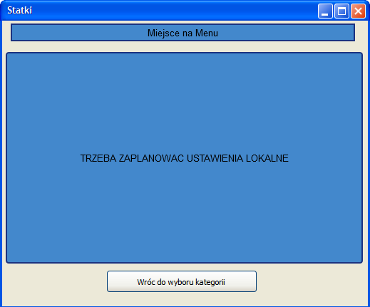

Wymiar okna: Okno o wymiarze identycznym jak podpunkt wyżej (520x430).
Ukazanie się okna/widoku: Okno to ukaże się od razu po kliknięciu przycisku „Ustawienia Lokalne” w oknie startowym.
Główne elementy:
- „Miejsce na menu” – znajdować się będzie tu menu, którego wstępny projekt znajduje się w kolejnym podpunkcie.
- Obszar środkowy – miejsce gdzie będą znajdować się ustawienia, które jeszcze nie zostały zaplanowane.
- „Wróć do wyboru kategorii” – Przycisk nawigacyjny, który pozwoli nam powrócić do widoku pierwszego okna (punkt nr 1).

7. Opis Twórców

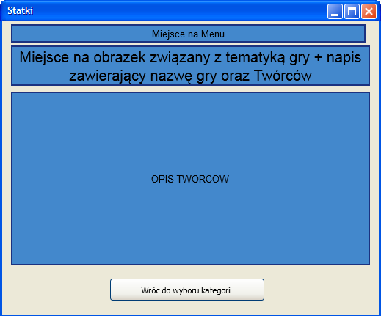

Wymiar okna: Okno o wymiarze identycznym jak podpunkt wyżej (520x430).
Ukazanie się okna/widoku: Okno to ukaże się od razu po kliknięciu przycisku „O twórcach” w oknie startowym.
Główne elementy:
- „Miejsce na menu” – znajdować się będzie tu menu, którego wstępny projekt znajduje się w kolejnym podpunkcie.
- „Miejsce na obrazek…” – znajdować się tu będzie specjalnie przygotowany obrazek związany z tematyką gry oraz z jej twórcami.
- „OPIS TWORCOW” – obszar przeznaczony do wyświetlenia informacji o twórcach.
- „Wróć do wyboru kategorii” – Przycisk nawigacyjny, który pozwoli nam powrócić do widoku pierwszego okna (podpunkt nr 1).

8. Okno Rozmieszczania statków

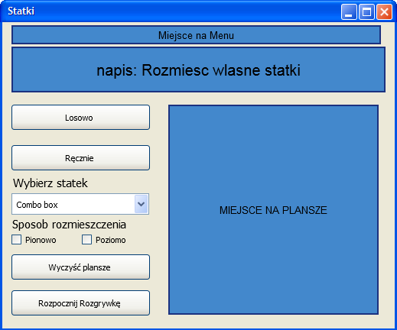

Wymiar okna: Okno o wymiarze identycznym jak podpunkt wyżej (520x430).
Ukazanie się okna/widoku: Okno to ukaże się od razu po kliknięciu przycisku „Dalej” w momencie tworzenia lub dołączania do istniejącego Serwera.
Główne elementy:
- „Miejsce na menu” – znajdować się będzie tu menu, którego wstępny projekt znajduje się w podpunkcie nr 2.
- „Napis: Rozmiesc własne statki” – znajdować się tu będzie napis, który umożliwi użytkownikowi „szybkie odnalezienie się” w naszej aplikacji.
- „Miejsce na plansze” – znajdować się tu będzie plansza (10x10), na której rozmieszczać będziemy nasze statki.
- „Losowo” – przycisk odpowiadający za losowe rozmieszczenie statków na planszy.
- „Ręcznie” – przycisk umożliwiający ręczne rozmieszczenie statków na planszy.
- „Wybierz statek” – Etykieta określająca, co ma zrobić niżej nasz użytkownik.
- „Combo box” – miejsce gdzie nasz użytkownik wybierze rodzaj statku jaki chce umieścić.
- „Sposób rozmieszczenia” – Etykieta informująca, w jaki sposób statek ma być ułożony.
- „Pionowo” – checkbox wyboru czy pionowo.
- „Poziomo” – checkbox wyboru czy poziomo.
- „Wyczyść plansze” – przycisk, którego naciśnięcie spowoduje wyczyszczenie planszy (wszystkie statki zostaną usunięte z planszy).
- Rozpocznij Rozgrywkę – Przycisk przenoszący nas do kolejnego okna (wciśnięcie możliwe tylko po rozstawieniu wszystkich statków).

9. Okno Gry

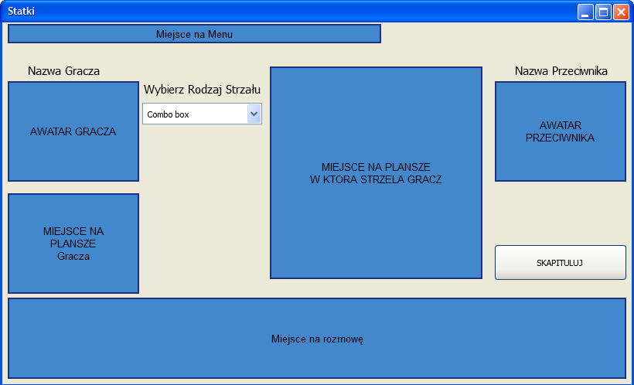

Wymiar okna: Okno o wymiarze minimalnym 820x500.
Ukazanie się okna/widoku: Okno to ukaże się od razu po kliknięciu przycisku „Rozpocznij rozgrywkę” po rozłożeniu naszych statków.
Główne elementy:
- „Miejsce na menu” – znajdować się będzie tu menu, którego wstępny projekt znajduje się w podpunkcie nr 2.
- „Nazwa Gracza” – miejsce gdzie będzie wyświetlana nasza nazwa gracza.
- „AWATAR GRACZA” – miejsce gdzie będzie wyświetlany nasz awatar.
- „MIEJSCE NA PLANSZE Gracza” – miejsce gdzie będzie znajdowała się nasza plansza.
- „Wybierz Rodzaj Strzału” – etykieta informacyjna, że w miejscu poniżej można wybrać rodzaj strzału.
- „Combo box” – miejsce, w którym należy wybrać jaki strzał chcemy wykonać.
- MIEJSCE NA PLANSZE W KTORA STRZELA GRACZ” – miejsce na plansze przeciwnika, na niej gracz oddaje strzały.
- „Nazwa Przeciwnika” – miejsce gdzie znajduje się nazwa gracza przeciwnika.
- „AWATAR PRZECIWNIKA” – miejsce gdzie znajduje się awatar przeciwnika.
- „SKAPITULUJ” – Przycisk umożliwiający poddanie się.
- „Miejsce na rozmowe” – Obszar, w obrębie którego będzie możliwa komunikacja z przeciwnikiem.

10. Okno Prezentacji Wyników

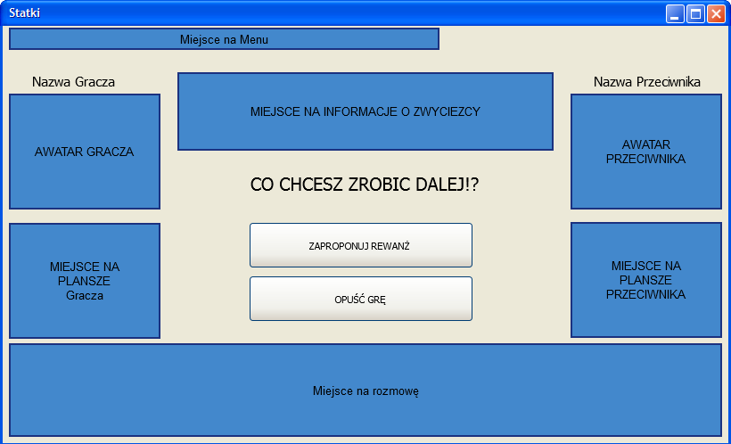
Wymiar okna: Okno o wymiarze minimalnym 820x500.
Ukazanie się okna/widoku: Okno to ukaże się od razu po kliknięciu przycisku „SKAPITULUJ” w widoku gry głównej (punkt 9) lub po zakończeniu rozgrywki.
Główne elementy:
- „Miejsce na menu” – znajdować się będzie tu menu, którego wstępny projekt znajduje się w podpunkcie nr 2.
- „Nazwa Gracza” – miejsce gdzie będzie wyświetlana nasza nazwa gracza.
- „AWATAR GRACZA” – miejsce gdzie będzie wyświetlany nasz awatar.
- „MIEJSCE NA PLANSZE Gracza” – miejsce na plansze gracza, plansza z rozstawieniem statków oraz strzałów naszego przeciwnika.
- „MIEJSCE NA INFORMACJE O ZWYCIĘZCY” – w tym miejscu zostanie ukazany napis, który z graczy okazał się lepszy.
- „CO CHCESZ ZROBIĆ DALEJ” – Etykieta informacyjna z pytaniem do gracza, co postanowi dalej.
- „ZAPROPONUJ REWANŻ” – Przycisk który zaproponuje przeciwnikowi rewanż (propozycja wyświetli się w formie komunikatu tekstowego w wyskakującym okienku).
- „OPUŚĆ GRĘ” – Przycisk który wyłączy aplikację.
- „MIEJSCE NA PLANSZE PRZECIWNIKA” – miejsce na plansze przeciwnika, plansza z rozstawieniem statków oraz strzałów naszego gracza.
- „Nazwa Przeciwnika” – miejsce gdzie znajduje się nazwa gracza przeciwnika.
- „AWATAR PRZECIWNIKA” – miejsce gdzie znajduje się awatar przeciwnika.
- „Miejsce na rozmowe” – Obszar, w obrębie którego będzie możliwa komunikacja z przeciwnikiem.

10. KOMUNIKATY INFORMACYJNE

- Komunikat o pustym polu na nazwę gracza:
W trakcie projektowania
- Komunikat o niepoprawnym IP Serwera:
W trakcie projektowania
- Komunikat o propozycji zagraniu rewanżu:
W trakcie projektowania

